32. teden-TJA
Ta teden obravnavamo zgodbo Jakec in čarobni fižol (https://www.youtube.com/watch?v=-qxtmahpBwM) .
Učenci napišejo naslednje:
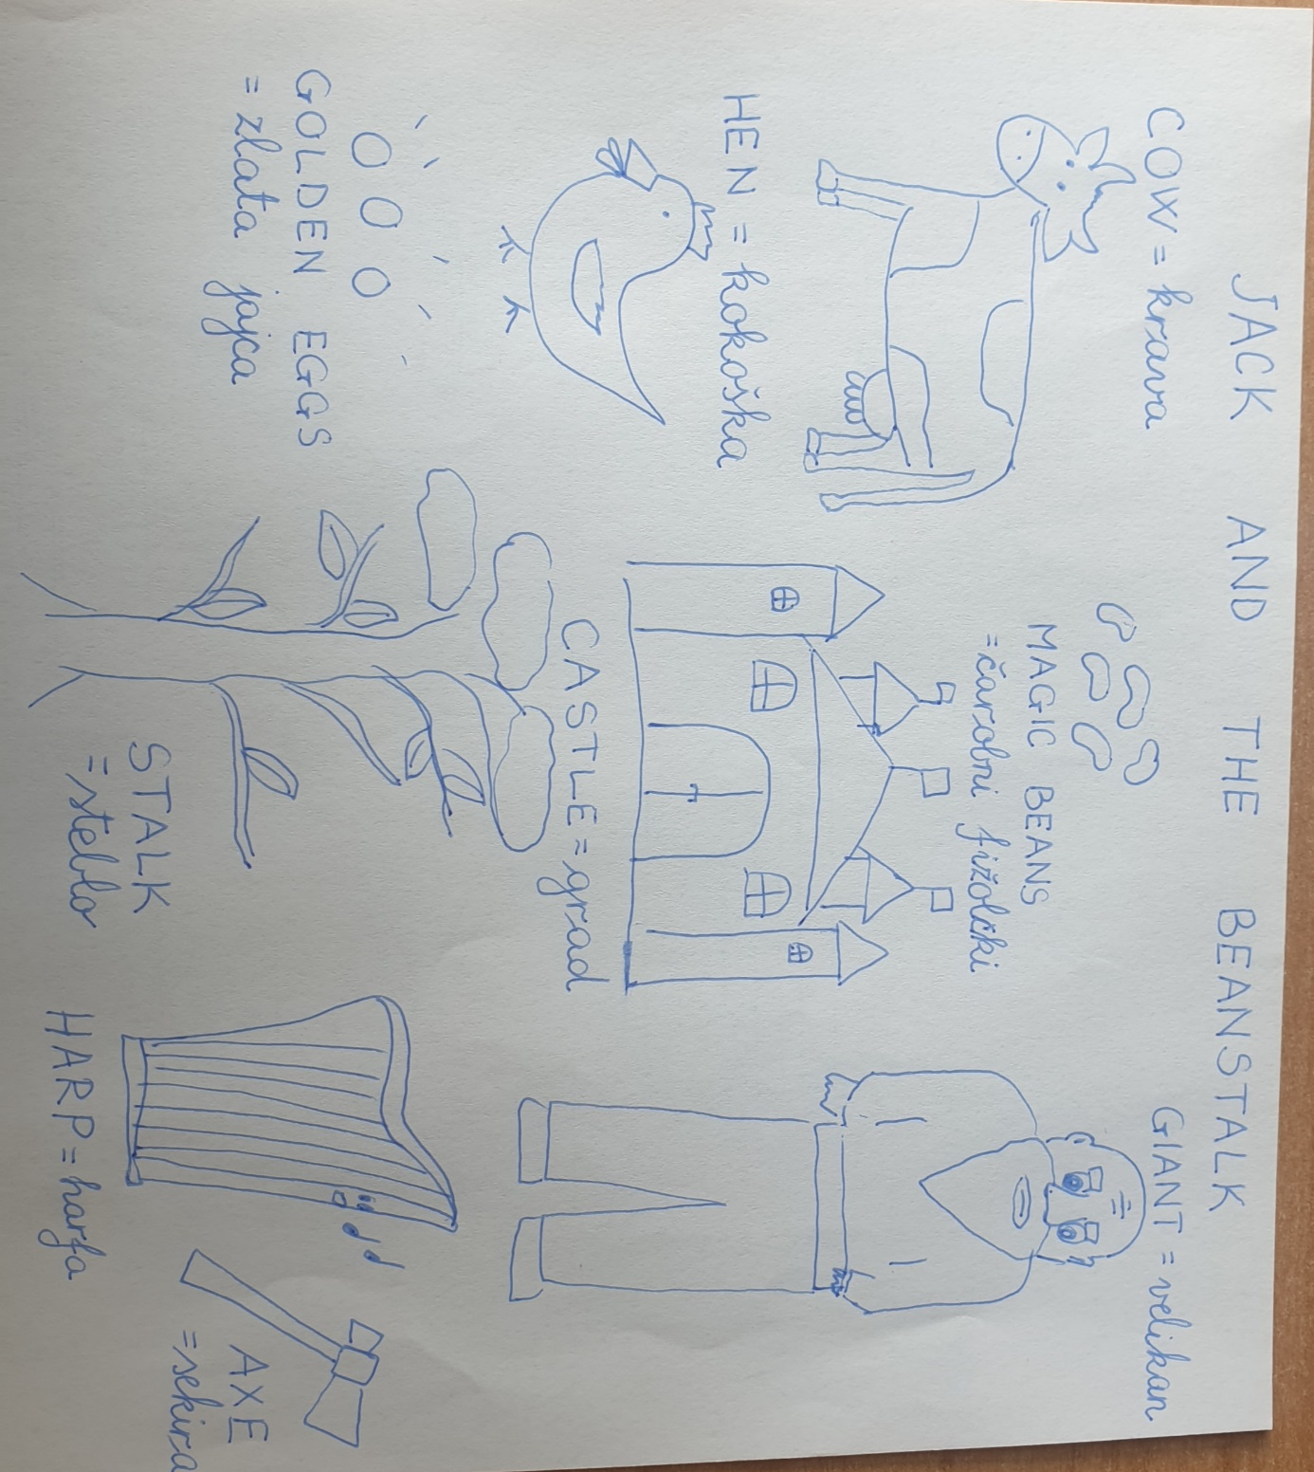

Po skupinah bodo pripravili in izvedli predstavo.

